Министерство науки и высшего образования Российской Федерации

Федеральное государственное автономное образовательное
учреждение высшего образования
Национальный исследовательский Нижегородский государственный университет им. Н.И. Лобачевского

Институт информационных технологий, математики и механики

Отчет по лабораторной работе

«Метод Гаусса»

Выполнил:
студент группы 3824Б1ПМ1-1
Коляда В. С.

Проверил:
преподаватель каф. ВВСП,
Волокитин В.Д.

Нижний Новгород
2025

Содержание

Постановка задачи 3
Метод решения 4
Руководство пользователя 5
Описание программной реализации 7
Подтверждение корректности 8
Результаты экспериментов 9
Заключение 11
Приложение 12

Постановка задачи
Требуется реализовать метод Гаусса с выбором главного элемента для решения систем линейных алгебраических уравнений. Необходимо создать два класса: Vector и Matrix, где Matrix является наследником Vector. Решение должно учитывать случаи несовместных и неоднозначных систем: определять совместность, единственность, строить частное решение и базис пространства решений. Также нужно реализовать структуру для хранения решения (Solution), включить проверку корректности результата и обработку исключительных ситуаций. Для анализа производительности необходимо обеспечить генерацию случайных матриц с измерением времени выполнения метода.

Метод решения
В рамках реализации были созданы шаблонные классы Vector, Matrix и структура Solution. Класс Vector предоставляет базовую реализацию одномерного массива с контролем выхода за границы, поддержкой копирования, обмена содержимым, а также перегрузкой базовых арифметических операций.
Класс Matrix расширяет функциональность Vector Vector, добавляя возможность работы с двумерными структурами, включая обмен строк и доступ по индексам. Для хранения результата решения системы разработана структура Solution, содержащая информацию о совместности, ранге, частном решении и базисных векторах пространства решений.
Основной алгоритм реализован в функции SolveLinearSystem, которая выполняет метод Гаусса с выбором главного элемента. Сначала матрица приводится к ступенчатому виду с применением частичного выбора максимального по модулю элемента в каждом столбце. После прямого хода проводится проверка на совместность. В случае существования решений строится частное решение и, при необходимости, базис однородного решения. Это позволяет корректно обрабатывать как квадратные, так и прямоугольные системы.

Руководство пользователя
После запуска программы пользователю предлагается выбрать тип числового типа: вычисления могут выполняться в формате float (одинарная точность) либо double (двойная точность), см. рис. 1.
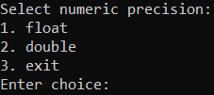
Рис. 1 – Выбор числового типа
Далее пользователь выбирает способ задания системы линейных уравнений: сгенерировать случайную диагонально доминирующую матрицу или ввести расширенную матрицу вручную (рис. 2).
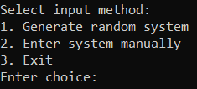
Рис. 2 – Выбор способа ввода данных

Случай 1. Генерация случайной матрицы
Пользователь указывает размер квадратной системы (рис. 3). Программа генерирует случайную диагонально доминирующую матрицу и запускает алгоритм решения. После завершения работы выводится сообщение об успешной проверке корректности, а также время выполнения метода в секундах (рис. 4).
Рис. 3 – Ввод размера системы

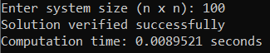
Рис. 4 – Результаты работы и время выполнения

Случай 2. Ручной ввод матрицы
Пользователь последовательно вводит количество уравнений и переменных (рис. 5), после чего поэлементно задаёт коэффициенты матрицы и вектор правой части (рис. 6). После ввода программа вычисляет решение и выводит результат проверки и само решение в аналитическом виде с указанием свободных переменных и базисных векторов, если решение неоднозначно (рис. 7). В этом режиме время работы не отображается.
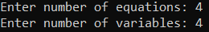
Рис. 5 – Ввод количества уравнений и переменных
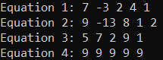
Рис. 6 – Ввод коэффициентов системы
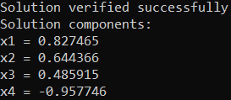
Рис. 7 – Вывод результата проверки и решения системы

Описание программной реализации
Реализация метода Гаусса выполнена в одном исходном файле, содержащем все компоненты: шаблонные классы, алгоритмы, вспомогательные функции и основную точку входа программы (main). Логика построена на использовании шаблонных классов Vector<T> и Matrix<T>, обеспечивающих работу с векторами и матрицами произвольного числового типа.
Функция SolveLinearSystem реализует модифицированный метод Гаусса с выбором главного элемента в каждом столбце. В процессе прямого хода выполняется приведение к ступенчатому виду. После этого производится проверка на совместность системы, вычисляется ранг матрицы, строится частное решение и, при необходимости, формируется базис однородного пространства решений.
Структура Solution<T> предназначена для хранения всей информации о решении: признака совместности, единственности, частного решения, базисных векторов, списка свободных переменных и ранга системы.
Функция VerifySolution выполняет проверку корректности найденного решения путём прямой подстановки в исходную систему. Расхождение результата с правой частью сравнивается с допустимой погрешностью.
Функция DisplaySolution выводит результат решения на экран. В случае единственного решения отображаются значения переменных. При бесконечном множестве решений выводятся аналитические зависимости с указанием свободных параметров и базисных векторов.
Функции HandleRandomInput и HandleManualInput реализуют два режима работы: генерацию случайной диагонально доминирующей матрицы и ручной ввод коэффициентов соответственно. В первом случае дополнительно замеряется и отображается время работы алгоритма.
Основная функция (main) организует взаимодействие с пользователем: выбор числового типа, способа ввода, обработку ошибок и завершение программы.

Подтверждение корректности
Для проверки правильности найденного решения реализована функция VerifySolution. В рамках данной процедуры выполняется подстановка полученного решения в исходную систему уравнений. Для каждой строки системы вычисляется сумма произведений соответствующих коэффициентов и значений переменных, после чего результат сравнивается с элементом правой части.
Проверка проводится с учётом машинной точности: допускается небольшое отклонение результата, не превышающее заранее установленного значения eps, зависящего от количества уравнений. Если разность между рассчитанным значением и исходной правой частью превышает допустимую погрешность, возбуждается исключение и выводится сообщение об ошибке.
При успешном прохождении всех проверок выводится сообщение о корректности решения.

Результаты экспериментов
Из теоретических соображений известно, что метод Гаусса имеет сложность $o(n^{3})$. Убедимся в этом, протестировав программу на различных входных данных.
Было замерено время работы алгоритма на входных данных в виде матриц с размерами от 100 до 1000. Замер времени был проведен 10 раз и из всех итераций было взято среднее значение.
На рис. 1 представлен график зависимости времени от входных данных. На рис. 2 представлен график функции $n^{3}$, который аппроксимирует число операций в методе Гаусса. Графики построены по таблице 1 и 2 соответственно. Для большей наглядности графики представлены с логарифмической шкалой для оси Ox.
Таблица 1 Время работы
Размер матрицы (n x n) | Среднее время (с)
100 | 0,01092512
150 | 0,03190332
200 | 0,07614458
250 | 0,151148
300 | 0,181488
350 | 0,3313396
400 | 0,7605286
450 | 1,036586
500 | 1,36977
550 | 1,696932
600 | 1,968588
650 | 2,268672
700 | 2,701072
750 | 3,078354
800 | 3,5545
850 | 4,13989
900 | 4,77394
950 | 5,41892
1000 | 6,21908
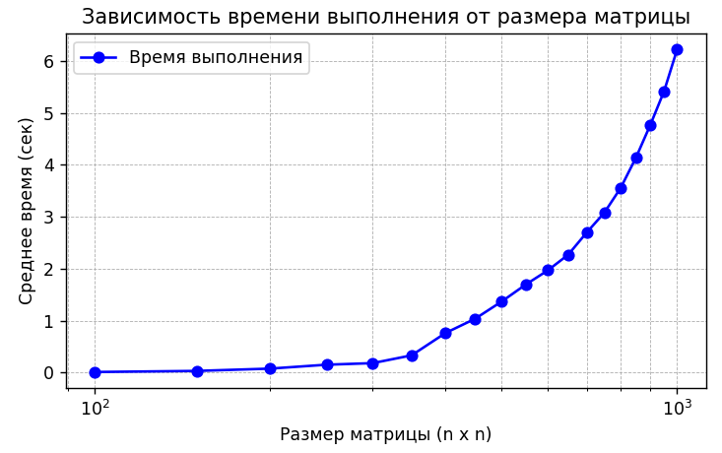
Рис. 1 Время работы

Таблица 2 Число операций
Размер матрицы (n x n) | Число операций (n^3)
100 | 1000000
150 | 3375000
200 | 8000000
250 | 15625000
300 | 27000000
350 | 42875000
400 | 64000000
450 | 91125000
500 | 125000000
550 | 166375000
600 | 216000000
650 | 274625000
700 | 343000000
750 | 421875000
800 | 512000000
850 | 614125000
900 | 729000000
950 | 857375000
1000 | 1000000000
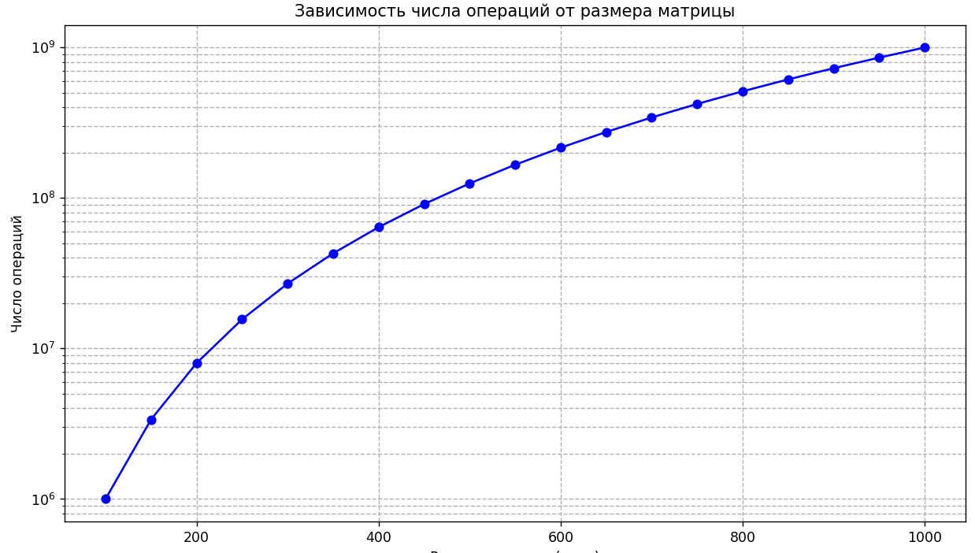
Рис. 2 – Число операций

По представленному графику видно, что время выполнения метода Гаусса возрастает с увеличением размера матрицы. Рост времени происходит ускоряющимся образом, что соответствует ожидаемой кубической зависимости от числа переменных. Это подтверждает теоретическую оценку сложности алгоритма O(n³) и демонстрирует корректность реализации с точки зрения масштабируемости.

Заключение
В ходе лабораторной работы был реализован метод Гаусса с выбором главного элемента для решения СЛАУ. Созданы классы Vector и Matrix, а также структура Solution для хранения результатов. Реализация учитывает совместность и единственность решений, строит частное решение и базис в случае неоднозначности, а также обрабатывает исключения.
Проведён анализ производительности на случайных матрицах, подтвердивший кубическую сложность метода. График зависимости числа операций от размера матрицы на логарифмической шкале подтвердил теоретические оценки. Задача выполнена в полном объёме.

Приложение
#include <algorithm>
#include <chrono>
#include <cmath>
#include <iomanip>
#include <iostream>
#include <limits>
#include <random>
#include <stdexcept>

#define _CRTDBG_MAP_ALLOC
#include <crtdbg.h>

using namespace std;
using namespace chrono;

template <typename NumType>
class Vector {
NumType* elements;
size_t length;

public:
Vector() : elements(nullptr), length(0) {}
explicit Vector(size_t n) : elements(new NumType[n]()), length(n) {}
~Vector() { delete[] elements; }

Vector(const Vector& other) : elements(new NumType[other.length]), length(other.length) {
for (size_t i = 0; i < length; ++i)
elements[i] = other.elements[i];
}

size_t size() const { return length; }

void exchange(Vector& other) {
swap(elements, other.elements);
swap(length, other.length);
}

Vector& operator=(const Vector& other) {
if (this != &other) {
Vector temp(other);
exchange(temp);
}
return *this;
}

NumType& check_idx(size_t idx) {
if (idx >= length) throw out_of_range("Index out of bounds");
return elements[idx];
}

const NumType& check_idx(size_t idx) const {
if (idx >= length) throw out_of_range("Index out of bounds");
return elements[idx];
}

Vector& operator/=(NumType divisor) {
if (divisor == 0) throw invalid_argument("Division by zero");
for (size_t i = 0; i < length; ++i)
elements[i] /= divisor;
return *this;
}

Vector& operator-=(const Vector& right) {
if (length != right.length) throw invalid_argument("Vector sizes differ");
for (size_t i = 0; i < length; ++i)
elements[i] -= right.elements[i];
return *this;
}

Vector& operator+=(const Vector& right) {
if (length != right.length) throw invalid_argument("Vector sizes differ");
for (size_t i = 0; i < length; ++i)
elements[i] += right.elements[i];
return *this;
}

Vector operator*(NumType scalar) const {
Vector result(length);
for (size_t i = 0; i < length; ++i)
result.elements[i] = elements[i] * scalar;
return result;
}
};

template <typename NumType>
class Matrix : public Vector<Vector<NumType>> {
size_t row_count;
size_t col_count;

public:
Matrix() : row_count(0), col_count(0) {}
Matrix(size_t r, size_t c) : Vector<Vector<NumType>>(r), row_count(r), col_count(c) {
for (size_t i = 0; i < r; ++i)
this->check_idx(i) = Vector<NumType>(c);
}

size_t rows() const { return row_count; }
size_t cols() const { return col_count; }

Matrix& operator=(const Matrix& other) {
if (this != &other) {
Matrix temp(other);
exchange(temp);
}
return *this;
}

Vector<NumType>& row(size_t r) {
if (r >= row_count) throw out_of_range("Row index invalid");
return Vector<Vector<NumType>>::check_idx(r);
}

const Vector<NumType>& row(size_t r) const {
if (r >= row_count) throw out_of_range("Row index invalid");
return Vector<Vector<NumType>>::check_idx(r);
}

void exchange(Matrix& other) {
Vector<Vector<NumType>>::exchange(other);
swap(row_count, other.row_count);
swap(col_count, other.col_count);
}

void swap_rows(size_t r1, size_t r2) {
if (r1 >= row_count || r2 >= row_count) throw out_of_range("Row indices invalid");
if (r1 != r2) {
row(r1).exchange(row(r2));
}
}

Matrix operator*(NumType scalar) const {
Matrix result(*this);
for (size_t i = 0; i < result.rows(); ++i)
result.row(i) *= scalar;
return result;
}
};

template <typename NumType>
struct Solution {
bool is_consistent = false;
bool is_unique = false;
Vector<NumType> particular_solution;
Vector<NumType>* basis_vectors = nullptr;
size_t basis_dimension = 0;
size_t* free_variables = nullptr;
size_t matrix_rank = 0;

Solution() = default;
~Solution() {
delete[] basis_vectors;
delete[] free_variables;
}
};

template <typename NumType>
Solution<NumType> SolveLinearSystem(Matrix<NumType> coeff_matrix, Vector<NumType> const_terms) {
const size_t equations = coeff_matrix.rows();
const size_t variables = coeff_matrix.cols();
const NumType tolerance = numeric_limits<NumType>::epsilon() * 1000;
Solution<NumType> solution;
solution.is_consistent = true;
size_t rank = 0;
size_t* pivot_columns = new size_t[equations];

for (size_t i = 0; i < equations; ++i)
pivot_columns[i] = variables;

for (size_t col = 0; col < variables && rank < equations; ++col) {
size_t max_row = rank;
for (size_t i = rank; i < equations; ++i) {
if (std::abs(coeff_matrix.row(i).check_idx(col)) > std::abs(coeff_matrix.row(max_row).check_idx(col)))
max_row = i;
}

if (std::abs(coeff_matrix.row(max_row).check_idx(col)) < tolerance) continue;

pivot_columns[rank] = col;
coeff_matrix.swap_rows(rank, max_row);
swap(const_terms.check_idx(rank), const_terms.check_idx(max_row));

NumType pivot = coeff_matrix.row(rank).check_idx(col);
coeff_matrix.row(rank) /= pivot;
const_terms.check_idx(rank) /= pivot;

for (size_t i = 0; i < equations; ++i) {
if (i != rank && std::abs(coeff_matrix.row(i).check_idx(col)) > tolerance) {
NumType factor = coeff_matrix.row(i).check_idx(col);
coeff_matrix.row(i) -= coeff_matrix.row(rank) * factor;
const_terms.check_idx(i) -= const_terms.check_idx(rank) * factor;
}
}
++rank;
}

for (size_t i = rank; i < equations; ++i) {
if (std::abs(const_terms.check_idx(i)) > tolerance) {
solution.is_consistent = false;
delete[] pivot_columns;
return solution;
}
}

solution.matrix_rank = rank;
solution.is_unique = (rank == variables);
solution.particular_solution = Vector<NumType>(variables);

bool* is_pivot_col = new bool[variables]();
for (size_t i = 0; i < rank; ++i) {
if (pivot_columns[i] < variables)
is_pivot_col[pivot_columns[i]] = true;
}

for (ptrdiff_t i = rank - 1; i >= 0; --i) {
size_t col = pivot_columns[i];
if (col >= variables) continue;

solution.particular_solution.check_idx(col) = const_terms.check_idx(i);
for (size_t j = col + 1; j < variables; ++j) {
if (!is_pivot_col[j]) {
solution.particular_solution.check_idx(col) -= coeff_matrix.row(i).check_idx(j) * solution.particular_solution.check_idx(j);
}
}
}

solution.basis_dimension = 0;
for (size_t j = 0; j < variables; ++j) {
if (!is_pivot_col[j]) ++solution.basis_dimension;
}

if (solution.basis_dimension > 0) {
solution.basis_vectors = new Vector<NumType>[solution.basis_dimension];
solution.free_variables = new size_t[solution.basis_dimension];
size_t basis_idx = 0;

for (size_t free_col = 0; free_col < variables; ++free_col) {
if (!is_pivot_col[free_col]) {
solution.free_variables[basis_idx] = free_col;
solution.basis_vectors[basis_idx] = Vector<NumType>(variables);
solution.basis_vectors[basis_idx].check_idx(free_col) = 1;

for (ptrdiff_t i = rank - 1; i >= 0; --i) {
size_t pivot_col = pivot_columns[i];
if (pivot_col >= variables) continue;

solution.basis_vectors[basis_idx].check_idx(pivot_col) = 0;
for (size_t j = pivot_col; j < variables; ++j) {
solution.basis_vectors[basis_idx].check_idx(pivot_col) -= coeff_matrix.row(i).check_idx(j) * solution.basis_vectors[basis_idx].check_idx(j);
}
}
++basis_idx;
}
}
}

delete[] is_pivot_col;
delete[] pivot_columns;
return solution;
}

template <typename NumType>
void VerifySolution(const Matrix<NumType>& coeff_matrix, const Vector<NumType>& const_terms, const Solution<NumType>& solution) {
const NumType tolerance = numeric_limits<NumType>::epsilon() * static_cast<NumType>(coeff_matrix.rows()) * 1000;
if (!solution.is_consistent) {
cout << "System has no solutions (inconsistent)\n";
return;
}
for (size_t i = 0; i < coeff_matrix.rows(); ++i) {
NumType sum = 0;
for (size_t j = 0; j < coeff_matrix.cols(); ++j) {
sum += coeff_matrix.row(i).check_idx(j) * solution.particular_solution.check_idx(j);
}
NumType error = std::abs(sum - const_terms.check_idx(i));
NumType max_val = max(NumType(1), max(std::abs(sum), std::abs(const_terms.check_idx(i))));
if (error > tolerance * max_val) {
throw runtime_error("Solution verification failed");
}
}
cout << "Solution verified successfully\n";
}

template <typename NumType>
void DisplaySolution(const Solution<NumType>& solution) {
const NumType tolerance = numeric_limits<NumType>::epsilon() * 100;

if (!solution.is_consistent) {
cout << "System has no solutions\n";
return;
}

cout << "Solution components:\n";

if (solution.is_unique) {
for (size_t i = 0; i < solution.particular_solution.size(); ++i) {
cout << "x" << i + 1 << " = " << solution.particular_solution.check_idx(i) << "\n";
}
}
else {
for (size_t i = 0; i < solution.particular_solution.size(); ++i) {
cout << "x" << i + 1 << " = " << solution.particular_solution.check_idx(i);

for (size_t k = 0; k < solution.basis_dimension; ++k) {
if (std::abs(solution.basis_vectors[k].check_idx(i)) > tolerance) {
cout << " + " << solution.basis_vectors[k].check_idx(i) << "*a" << k + 1;
}
}
cout << "\n";
}

for (size_t k = 0; k < solution.basis_dimension; ++k) {
cout << "a" << k + 1 << " is free (x" << solution.free_variables[k] + 1 << ")\n";
}
}
}

template<typename T>
void HandleRandomInput() {
size_t system_size;
cout << "Enter system size (n x n): ";
cin >> system_size;

if (system_size == 0) {
throw invalid_argument("System size must be positive");
}

random_device rd;
mt19937 gen(rd());
T value_range = static_cast<T>(10000.0) / sqrt(static_cast<T>(system_size));
uniform_real_distribution<T> dist(-value_range, value_range);

Matrix<T> coefficients(system_size, system_size);
Vector<T> terms(system_size);

for (size_t i = 0; i < system_size; ++i) {
T row_sum = 0;
for (size_t j = 0; j < system_size; ++j) {
if (i != j) {
coefficients.row(i).check_idx(j) = dist(gen);
row_sum += std::abs(coefficients.row(i).check_idx(j));
}
}
coefficients.row(i).check_idx(i) = row_sum * (1 + dist(gen) / static_cast<T>(1000.0));
terms.check_idx(i) = dist(gen);
}

auto start_time = steady_clock::now();
Solution<T> solution = SolveLinearSystem(coefficients, terms);
auto end_time = steady_clock::now();
duration<double> elapsed = end_time - start_time;

VerifySolution(coefficients, terms, solution);
cout << "Computation time: " << elapsed.count() << " seconds\n";
}

template<typename T>
void HandleManualInput() {
size_t equations, variables;
cout << "Enter number of equations: ";
cin >> equations;
cout << "Enter number of variables: ";
cin >> variables;

if (equations == 0 || variables == 0) {
throw invalid_argument("Dimensions must be positive");
}

Matrix<T> coefficients(equations, variables);
Vector<T> terms(equations);

cout << "Enter coefficient matrix and constant terms:\n";
for (size_t i = 0; i < equations; ++i) {
cout << "Equation " << i + 1 << ": ";
for (size_t j = 0; j < variables; ++j) {
if (!(cin >> coefficients.row(i).check_idx(j))) {
throw invalid_argument("Invalid numeric input");
}
}
if (!(cin >> terms.check_idx(i))) {
throw invalid_argument("Invalid numeric input");
}
}

Solution<T> solution = SolveLinearSystem(coefficients, terms);
VerifySolution(coefficients, terms, solution);
DisplaySolution(solution);
}

int main() {
try {
cout << "Select numeric precision:\n";
cout << "1. float\n";
cout << "2. double\n";
cout << "3. exit\n";
cout << "Enter choice: ";
int precision_choice;
cin >> precision_choice;

if (precision_choice == 3) {
cout << "Program terminated\n";
return 0;
}

cout << "Select input method:\n";
cout << "1. Generate random system\n";
cout << "2. Enter system manually\n";
cout << "3. Exit\n";
cout << "Enter choice: ";
int input_choice;
cin >> input_choice;

if (input_choice == 3) {
cout << "Program terminated\n";
return 0;
}

if (precision_choice == 1) {
if (input_choice == 1) {
HandleRandomInput<float>();
}
else if (input_choice == 2) {
HandleManualInput<float>();
}
else {
throw invalid_argument("Invalid input method selection");
}
}
else if (precision_choice == 2) {
if (input_choice == 1) {
HandleRandomInput<double>();
}
else if (input_choice == 2) {
HandleManualInput<double>();
}
else {
throw invalid_argument("Invalid input method selection");
}
}
else {
throw invalid_argument("Invalid precision selection");
}
}
catch (const exception& e) {
cerr << "Error occurred: " << e.what() << endl;
return 1;
}
_CrtDumpMemoryLeaks();
return 0;
}

